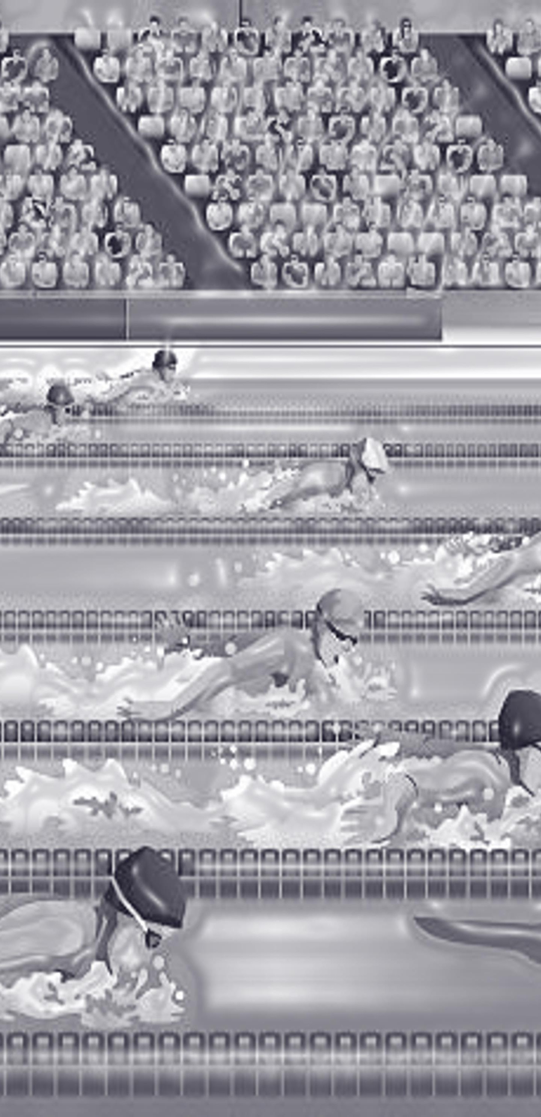
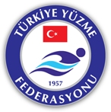

TÜRKİYE YÜZME FEDERASYONU SİVAS İL TEMSİLCİLİĞİ

4 EYLÜL SİVAS KONGRESİ
10-11-12-13+ YAŞ YÜZME ŞENLİKLERİ

8-10 EYLÜL 2026

Müsabaka Tarihi: Müsabaka Yeri: Katılım Yaşı:  Portal Son Giriş :  Seremoni : | 8-10 EYLUL 2026  SİVAS YÜZME HAVUZU  10-11-12-13+Yaş (2016-2015-2014-2013-) Kadın-Erkek  6 EYLÜL 2026 PAZAR 17:00  1.GÜN AKŞAM SEANSI 15:15
Liste bildirimleri portal.tyf.gov.tr adresinden kulüp ve antrenörlere tanımlı kullanıcı adı ve şifreleri ile giriş yapılarak başvurular tamamlanacaktır.

MÜSABAKA KATILIM KURALLARI
- Türkiye Yüzme Federasyonu Müsabaka Genel Talimatları geçerlidir.
- Yarışmalara belirtilen yaş grubu sporcular, 2025-2026 vizeli lisanları ile iştirak edeceklerdir.
- Müsabakalara ferdi lisansa sahip sporcular da katılabileceklerdir.
- Müsabaka boyunca sporcular seans ve güne bakılmaksızın bireysel en fazla 4 yarışa katılabilirler. (Bayrak yarışları hariç)

MÜSABAKA BİLGİLERİ

- Tesise girişler ilgili seans başlangıcından 120 dk. önce başlayacaktır. Havuza girişler ilgili seans başlangıcından 90 dk. önce başlayacaktır.
- 10 kulvarlı müsabaka havuzlarında 0. ve 9. kulvarlar çıkış ve dönüş, 1. ve 8.kulvarlar tempo kulvarı olarak kullanılacaktır. Isınma saatinin bitiminden 15 dk. önce ek olarak 8. kulvar çıkış ve dönüş kulvarlarına ilave olarak kullanılacaktır. Diğer kulvarlar ısınma kulvarı olup suya girişler oturarak gerçekleştirilecektir.
- Isınmalar esnasında havuza girişler, oturarak ya da merdiven aracılığı ile sağlanacaktır.
- Müsabaka havuzu ilgili seans başlangıcından 15 dk. önce boşaltılacaktır.
- Yarışmalarda baş üstü start uygulanacak olup anonslar seriler yüzülürken yapılacaktır.
- Seriler hızlı dereceden yavaş dereceye doğru yaş grubuna göre yüzülecektir.
- Bayrak yarışlarına bir kulüpten her yaş grubunda bir takım katılım sağlayabilir.
- Bayrak yarışları katılım başvuruları, müsabakanın ilgili seans başlangıç saatinden 1 saat öncesine kadar TYF Portal üzerinden yapılacaktır.
- Her kategori için dereceye ilk 3 sporcuya madalya verilir.
- Takım sıralamasında; her kategori için (Kadın-Erkek her kategori için ayrı ayrı) ilk üç dereceyi elde eden kulüp takımlarına kupa ve madalya
- Türkiye Yüzme Federasyonu Sivas İl Temsilciliği gerekli gördüğü durumlarda yarışma programı, tarih, işleyiş ve reglamanında her türlü değişikliği yapma hakkına sahiptir.
- Takım listesinde olup ikiden az yarışan ve ya gelmeyen sporcular takım listesinde çıkartılır bu durumda takım dört kişiden oluşuyorsa takım diskalifiye edilir ve takım puanlamasına dahil edilmez. Diğerlerinin dereceleri ferdi derece kabul edilir. Takım dışı yüzenler puanlamaya dahil edilmezler

MÜSABAKA İTİRAZ
- Müsabakadaki itirazlar dilekçe ve 3000.00 tl itiraz bedeli ile müsabaka baş hakemine yapılacaktır.

4 EYLÜL SİVAS KONGRESİ 10-11-12-13+ YAŞ MÜSABAKA PROGRAMI

1.GÜN SABAH | 09:30 | 1.GÜN AKŞAM | 15:30
100m Serbest  ( 10-11-12-13+ Yaş ) | KADIN  ERKEK | 200m Karışık  ( 10-11-12-13+ Yaş ) | KADIN  ERKEK
50m Kelebek  ( 10-11-12-13+Yaş ) | KADIN  ERKEK | 200m Sırtüstü  ( 11-12-13+Yaş | KADIN  ERKEK
100m Kurbağalama  ( 10-11-12-13+Yaş ) | KADIN  ERKEK | 4x50m Serbest  ( 10-11-12-13+ Yaş ) | KADIN  ERKEK
2.GÜN SABAH | 09:30 | 2.GÜN AKŞAM | 15:30
400m Serbest  ( 11-12-13+ Yaş ) | KADIN  ERKEK | 50m Serbest  ( 10-11-12-13+ Yaş ) | KADIN  ERKEK
200m Kurbağalama  ( 11-12-13+Yaş ) | KADIN  ERKEK | 4x50m Karışık  ( 10-11-12-13+Yaş ) | KADIN  ERKEK
100m Sırtüstü  ( 10-11-12-13+ Yaş ) | KADIN  ERKEK
4x100m Serbest  ( 11-12-13+ Yaş | KADIN  ERKEK
3.GÜN SABAH | 09:30 | 3.GÜN AKŞAM | 15:30
200m Serbest  ( 10-11-12-13+ Yaş ) | KADIN  ERKEK | 50m Sırtüstü  ( 10-11-12-13+ Yaş ) | KADIN  ERKEK
50m Kurbağalama  ( 10-11-12-13+ Yaş ) | KADIN  ERKEK | 100m Kelebek  ( 10-11-12-13+ Yaş ) | KADIN  ERKEK
4x100m Karışık  ( 11-12-13+ Yaş ) | KADIN  ERKEK

